4ºA. TAREAS A REALIZAR LA SEMANA DEL 18 AL 22 DE MAYO

CIENCIAS SOCIALES
Esta semana terminamos el tema 7 de sociales dedicado la Prehistoria.

Al final del documento, os he hecho otro esquema con lo más importante de esta unidad. Lo podéis imprimir y pegar en el cuaderno o copiarlo.

- Lunes 18: Actividades finales. Página 105. Ejercicio 1.
- Martes 19: Actividades finales. Página 105. Ejercicio 2.
- Miércoles 20: Actividades finales. Página 106. Ejercicios 1 y 2.
- Jueves 21: Actividades finales. Página 106. Ejercicios 3 y 5.
- Viernes 22: Test sobre los contenidos del tema. (Está al final del documento).

https://youtu.be/HGoK_cWIMH4 El Paleolítico (para abrir el vídeo hay que tener pulsada la tecla ctrl y pinchar en el enlace del vídeo).
https://youtu.be/OR1p2xgNptM El Neolítico (para abrir el vídeo hay que tener pulsada la tecla ctrl y pinchar en el enlace del vídeo).
https://youtu.be/Rw-5z5ZsTMU La Edad de los metales (para abrir el vídeo hay que tener pulsada la tecla ctrl y pinchar en el enlace del vídeo).
https://youtu.be/qF1-8lqIBbY El arte de la prehistoria (para abrir el vídeo hay que tener pulsada la tecla ctrl y pinchar en el enlace del vídeo).

Os dejo estos vídeos para que la teoría sea un poco más amena.
Como ya os habrá dicho la tutora, para facilitar la corrección y evaluación de las actividades que estáis realizando, necesito que me mandéis una foto de los ejercicios que habéis hecho en el cuaderno desde que empezó esta situación. Para ello me las podéis mandar a mi correo isabelceprian.primaria@gmail.com indicarme de qué tema y página son.

LA PREHISTORIA
Comienza: con la aparición del ser humano hace 2.500.000 años.
La PREHISTORIA Finaliza: con la aparición de la escritura 5.000 años antes de nacer Cristo.
Etapas: - PALEOLÍTICO (…hasta el 8.000 a de C.).
- NEOLÍTICO (desde el 8.000 a de C. hasta 6.500 a de C.).
- EDAD DE LOS METALES (desde el 6.500 a de C. hasta 5.000 a de C.).
ETAPAS DE LA PREHISTORIA
CARACTERÍSTICAS | PALEOLÍTICO | NEOLÍTICO | EDAD DE LOS METALES
COMIENZO | Hace 2.500.000 años | Hace 8.000 años | Hace 6.500 años
FINALIZA | Hace 8.000 años | Hace 6.500 años | Hace 5.000 años
CÓMO VIVEN | Son nómadas (van de un lado a otro)  Viven en tribus  En cuevas y tiendas de pieles | Son sedentarios (viven en un lugar)  Viven en poblados (casas de barro, madera y piedras) | Son sedentarios  Viven en poblados
QUÉ COMEN | Caza – pesca – recolectan frutos y raíces | Caza – pesca – recolectan frutos y raíces  Aparece: -agricultura (trigo, garbanzos)  -ganadería (perros, ovejas,…) | Caza – pesca – recolectan frutos y raíces  Agricultura (trigo, garbanzos)  Ganadería: perro, oveja, cabra, cerdo
HERRAMIENTAS | De madera, hueso y piedra sin pulir  Manejan el fuego | De madera, hueso y piedra pulida | De cobre, hierro y  bronce (mezcla de cobre + estaño)
ARTE | Pinturas (bisontes y hombres) rupestres en cuevas (Altamira) | Inventan la cerámica, el tejido y la rueda  MONUMENTOS MEGALÍTICOS:  - MENHIR: piedra muy grande puesta de pie y metida en un hueco en el suelo.  - DOLMEN (mesa grande de piedra): dos menhires puestos de pie y una losa encima.  - CROMLECH: varios menhires y dólmenes generalmente en círculo. | Utilizan más los metales
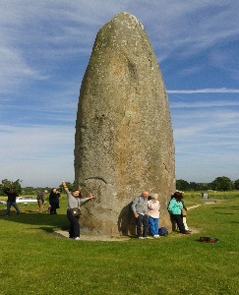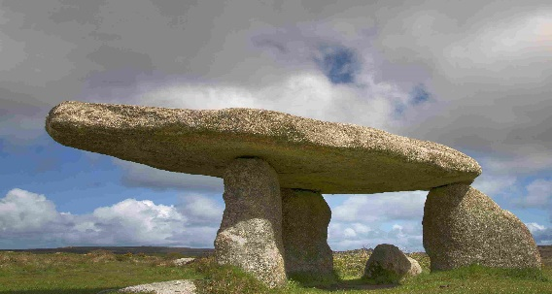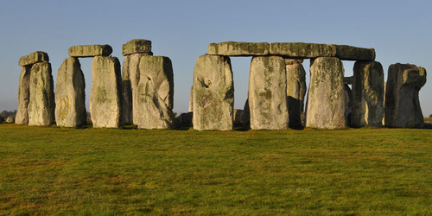

NOMBRE _____________________________ CURSO: 4ºA
- La etapa más extensa del pasado es…
  - la Edad de los Metales. b. la prehistoria. c. la Edad Moderna.

- La prehistoria se divide en…

  - Edad Antigua, Edad Media y Edad Contemporánea.

  - pasado, presente y futuro.

  - Paleolítico, Neolítico y Edad de los Metales.

- Con la aparición del ser humano comenzó…

  - el Paleolítico. b. el Neolítico. c. la Edad de los Metales.

- Los seres humanos se hicieron agricultores en…

  - el Paleolítico. b. el Neolítico. c. la Edad de los Metales.

- En la Edad de los Metales se inventó…

  - el fuego. b. la rueda. c. la cerámica.

- En el Paleolítico los seres humanos vivían…

  - en aldeas. b. en cuevas. c. en poblados.

- En la Edad de los Metales se fabricaron objetos con…

  - hierro, bronce y cobre. b. piedra y madera. c. sílex.

- En el Neolítico, los seres humanos eran…

  - nómadas. b. ciudadanos. c. sedentarios.

- Los monumentos megalíticos eran…

  - las construcciones realizadas con grandes piedras al final del Neolítico.

  - las pinturas que decoraban las cuevas de las personas del Paleolítico.

  - las iglesias de las aldeas de la Edad de los Metales.

- Durante el Neolítico, las personas fabricaban sus herramientas…

  - con piedra pulida.

  - con piedra tallada.

  - con metales fundidos.

